TIMACA — TALLERES INDUSTRIALES METALÚRGICOS ANTONIO, C.A.
MANUAL E INSTRUCTIVO OPERATIVO OFICIAL
Sistema de Trazabilidad, Control de Herramientas y Almacenes Satélites
🚨 REGLA DE ORO DE OBLIGATORIO CUMPLIMIENTO:
NO ENTRA AL SISTEMA NINGÚN ÍTEM QUE NO TENGA CÓDIGO. TODO DEBE ESTAR ESTRICTAMENTE CATALOGADO.
• Queda estrictamente prohibido despachar, prestar, recibir o transferir cualquier herramienta, equipo, cilindro o EPP que no posea su código oficial único asignado en el catálogo del sistema.
• Si un ítem físico llega al almacén sin código, primero debe solicitarse su catalogación oficial antes de poder generar cualquier vale.
• La trazabilidad, control de pérdidas y auditoría de TIMACA dependen al 100% del cumplimiento de esta norma.

1. Enlaces de Acceso (Computadoras y Teléfonos Celulares)
El sistema de trazabilidad está publicado en la nube y optimizado para que los encargados de almacén puedan registrar y consultar movimientos tanto desde computadoras como directamente desde sus teléfonos celulares en los frentes de trabajo:
- 🌐 Enlace Nube (Celulares y Sedes Externas): https://perfume-narrow-accordingly-concentrations.trycloudflare.com/trazabilidad.html
Este enlace seguro (HTTPS) permite que cualquier persona autorizada abra el sistema desde cualquier lugar con sus datos móviles (4G Digitel, Movistar, Movilnet) o cualquier red Wi-Fi externa sin configuraciones adicionales.
- 🏢 Enlace Red Local (Oficinas TIMACA): http://192.168.13.193:3000/trazabilidad.html
Para computadoras de escritorio conectadas a la red local interna.

¿Cómo instalar el sistema como aplicación en el celular?
- Paso 1: Abre el enlace en Google Chrome (en Android) o Safari (en iPhone).
- Paso 2: Presiona el menú de opciones (los tres puntos en Chrome o el icono Compartir en Safari).
- Paso 3: Selecciona «Agregar a la pantalla principal» (o «Instalar aplicación»).
- Paso 4: Listo. Te quedará un icono directo de TIMACA en la pantalla de tu teléfono como si fuera una App oficial.
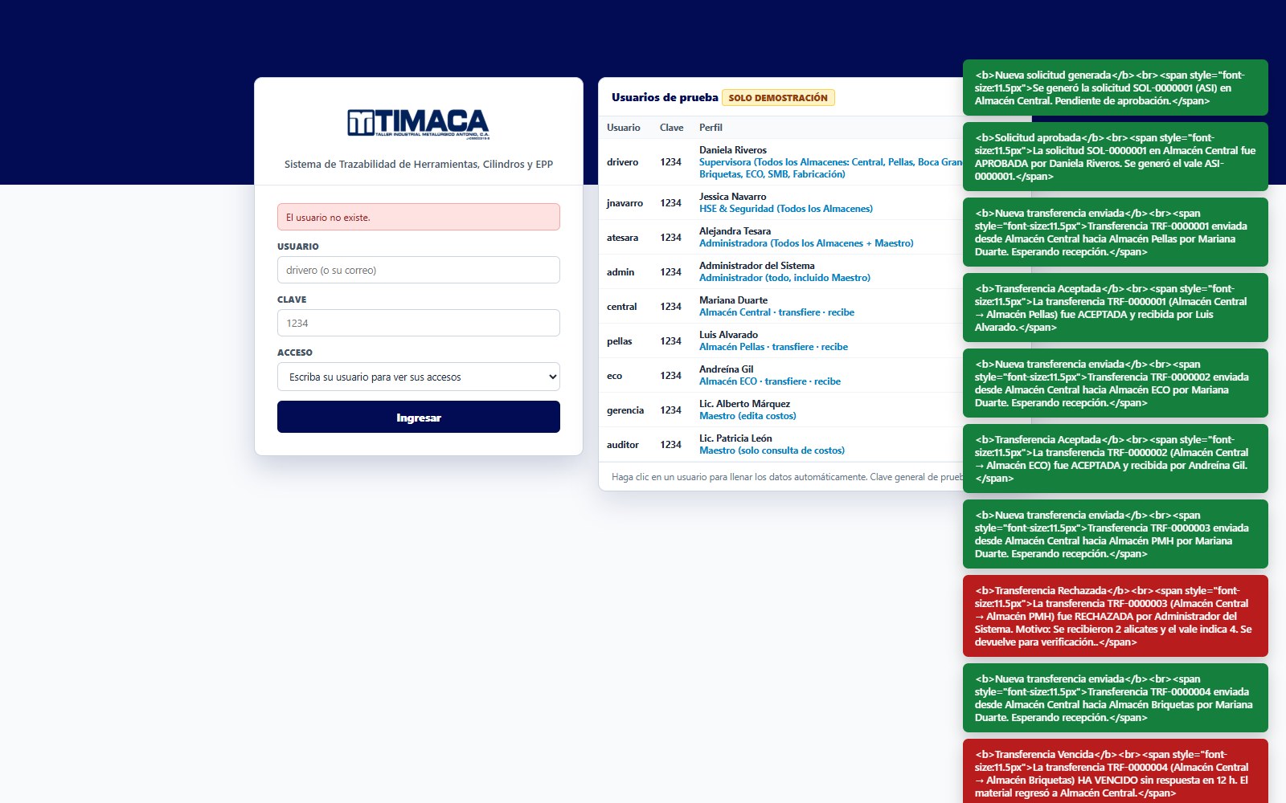
Figura: Pantalla de inicio de sesión con selección de almacén y bienvenida de usuario.

2. Usuarios Oficiales y Credenciales de Acceso
Cada encargado cuenta con su cuenta propia para que todos los vales emitidos, firmas digitales y movimientos de kárdex queden auditados con su nombre y fecha:
Usuario | Clave Oficial | Nombre / Responsable | Cargo / Rol | Almacén Asignado
jcubillan | timaca1974 | Jackson Cubillán | Encargado de Almacén Central | Almacén Central
jaguilar | Juan0512 | Juan Aguilar | Encargado de Almacén PMH | Almacén PMH
drivero | 070717 | Daniela Riveros | Creadora del Sistema & Supervisora | Todos los Almacenes + Módulo Administración

Nota de seguridad: Los encargados Jackson Cubillán y Juan Aguilar tienen acceso a todos los módulos operativos de sus almacenes (vales, préstamos, devoluciones, transferencias, catálogo y kárdex). El módulo «⚙️ Administración» está estrictamente reservado para la supervisora general Daniela Riveros.

3. Flujo Operativo para Despacho de Herramientas
Para mantener el orden y la responsabilidad material en planta, cada entrega de herramientas sigue un ciclo cerrado e inmutable:
- 1. Solicitud: El trabajador solicita herramientas indicando su especialidad y el proyecto/OT en el que laborará.
- 2. Registro: El almacenista verifica el código de cada herramienta y crea la solicitud en el sistema.
- 3. Emisión: El sistema asigna de inmediato el número de vale correlativo oficial (0000001, luego 2, 3...).
- 4. Impresión y Firma: Se imprime el vale oficial con el membrete TIMACA y se firma en físico en tres partes: Despachador, Custodio que recibe y Supervisor que autoriza.
- 5. Devolución: Al terminar la labor, el trabajador devuelve las herramientas al almacén. El almacenista inspecciona su condición (ÓPTIMO vs. DAÑADO) y registra la devolución para liberar al custodio.

4. Gestión de Personal (Responsables Custodios y Supervisores)
Antes de entregar material, el trabajador debe estar registrado en el módulo oficial de Personal. Los encargados ya no necesitan botones rápidos en el formulario; la administración se realiza de forma limpia y ordenada desde este módulo.
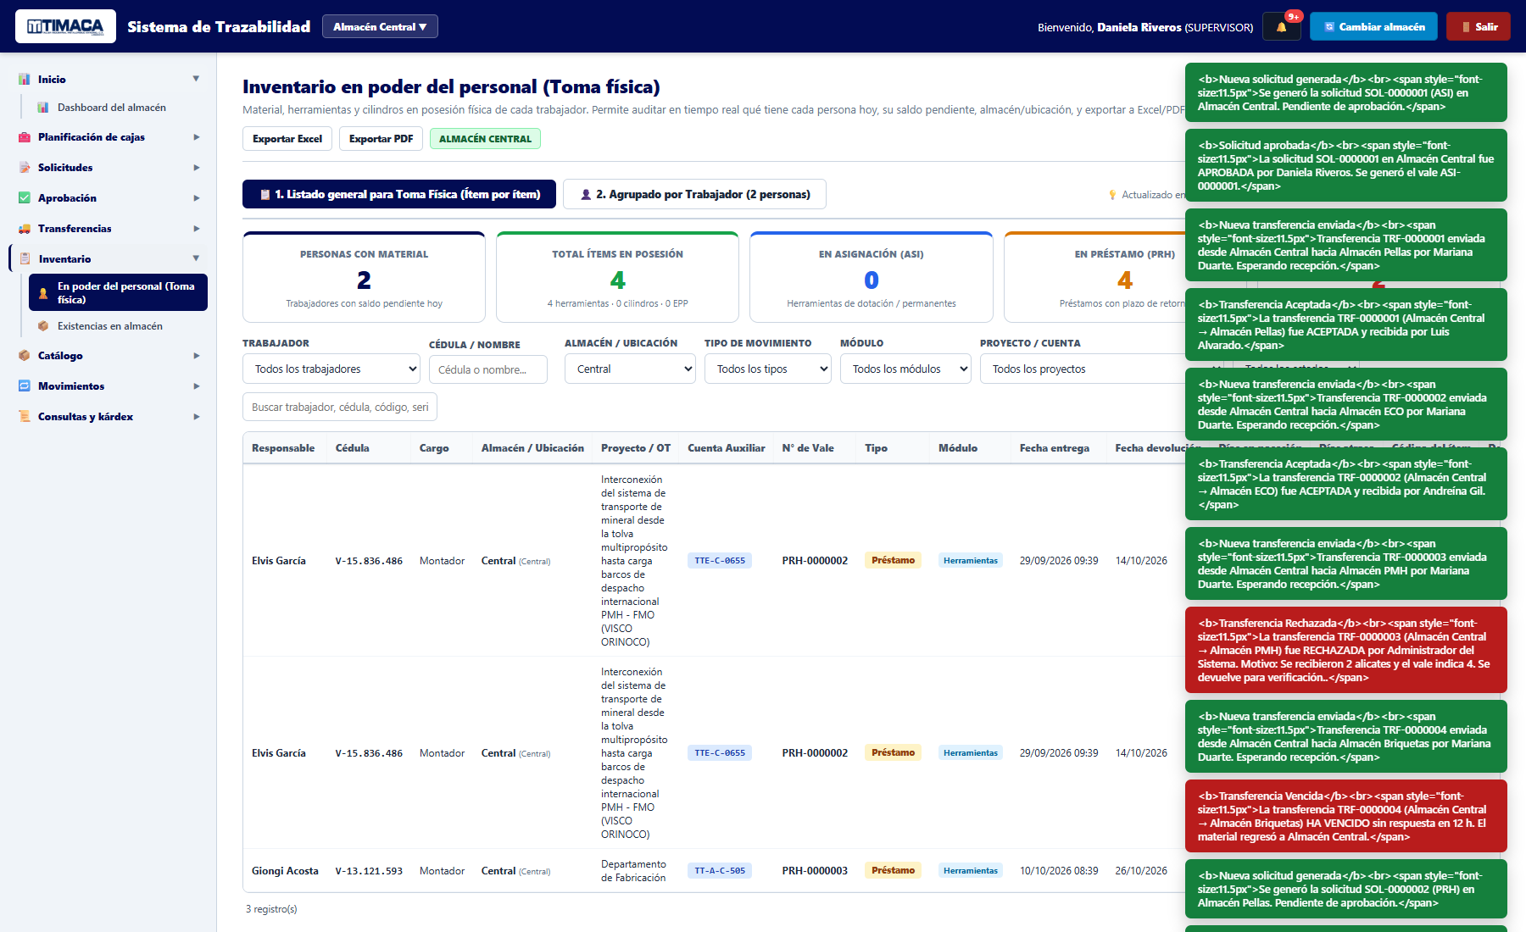
Figura: Módulo de Personal: catálogo de custodios y supervisores autorizados.

¿Cómo registrar a un nuevo trabajador?
- 1. Ingresa en el menú lateral a «👷 Personal» -> «Responsables y supervisores».
- 2. Presiona el botón inferior «➕ Nuevo registro».
- 3. Completa: Nombre completo, Cédula de identidad (V-...), Cargo oficial y Rol (Responsable custodio / Supervisor).
- 4. Presiona «Guardar». La persona aparecerá de inmediato disponible para generar vales.

¿Cómo dar de baja a una persona que ya no labora?
- Eliminación segura: Selecciona a la persona en la tabla y presiona el botón rojo «🗑️ Eliminar». El sistema solicitará confirmación y la retirará permanentemente.

5. Creación de Solicitudes y Emisión de Vales Paso a Paso
Para entregar herramientas bajo préstamo temporal o asignación continua:
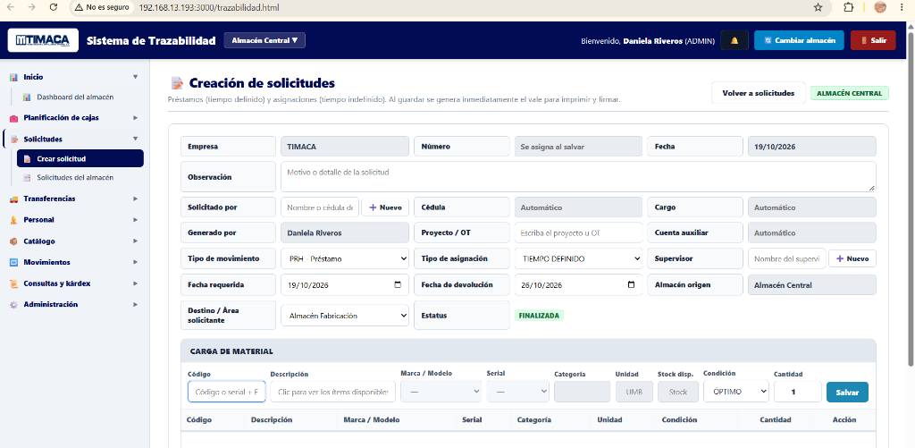
Figura: Formulario oficial de Creación de Solicitudes de Almacén.

Ejemplo Práctico de Carga:
Caso: Se prestan 2 llaves combinadas 3/4" y 1 martillo de bola a Pedro Pérez para la parada de planta de Briquetas, supervisado por el Ing. Carlos Mendoza.
- Paso 1: Dirígete a «📝 Solicitudes» -> «Crear solicitud».
- Paso 2: En «Solicitado por», escribe las primeras letras del nombre o cédula. El sistema autocompletará la Cédula y el Cargo del trabajador automáticamente.
- Paso 3: En «Proyecto / OT», selecciona el proyecto correspondiente. La cuenta auxiliar se vincula sola.
- Paso 4: En «Tipo de movimiento», elige PRH (Préstamo por tiempo definido) o ASI (Asignación por tiempo indefinido).
- Paso 5: En «Supervisor», escribe el nombre del supervisor responsable.
- Paso 6: Indica la «Fecha requerida» y la «Fecha estimada de devolución».
- Paso 7: En «Carga de Material», introduce el Código oficial de la herramienta (ej. HE000101). El sistema mostrará la descripción y el stock disponible. Coloca la cantidad y pulsa «Salvar».
- Paso 8: Al finalizar todas las líneas, presiona «Salvar solicitud». El vale se generará al instante con su número correlativo.
Figura: Listado de solicitudes emitidas y estatus de control.

6. Impresión y Custodia del Vale Oficial
Al guardar la solicitud se despliega automáticamente el formato oficial de vale para impresión:
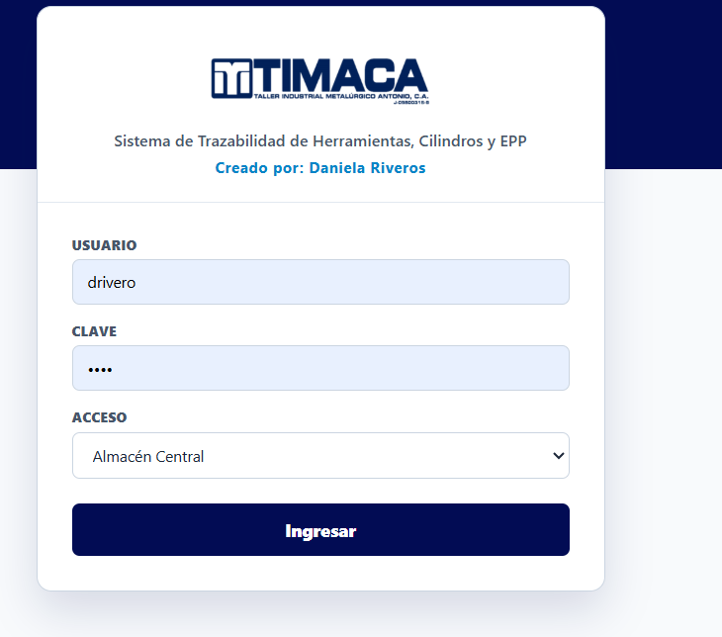
Figura: Formato de Vale Oficial emitido para impresión y firma física.
Firmas obligatorias en el documento físico:
- 1. Despachado por: Firma el almacenista certificando la salida física del material del almacén.
- 2. Recibí Conforme: Firma el trabajador aceptando la custodia y buen uso de las herramientas detalladas.
- 3. Supervisor: Firma el supervisor autorizando el uso en la orden de trabajo correspondiente.

7. Registro de Devolución e Inspección Física
Cuando el trabajador retorna las herramientas al almacén, el encargado debe ingresar a «🔁 Movimientos» -> «Registrar devolución»:
- 1. Localizar: Buscar el número de vale o el nombre del trabajador.
- 2. Selección: El sistema mostrará las herramientas que tiene pendientes por entregar.
- 3. Inspección física: Revisar si la herramienta viene en condición ÓPTIMO o DAÑADO.
- 4. Efecto en inventario: • Si está ÓPTIMO: Vuelve de inmediato al stock disponible para otros trabajadores.
• Si está DAÑADO: Se retira del stock y pasa a la bitácora de mantenimiento y reparación.
- 5. Cierre: Presionar «Confirmar devolución». El custodio queda solvente y el vale se actualiza.
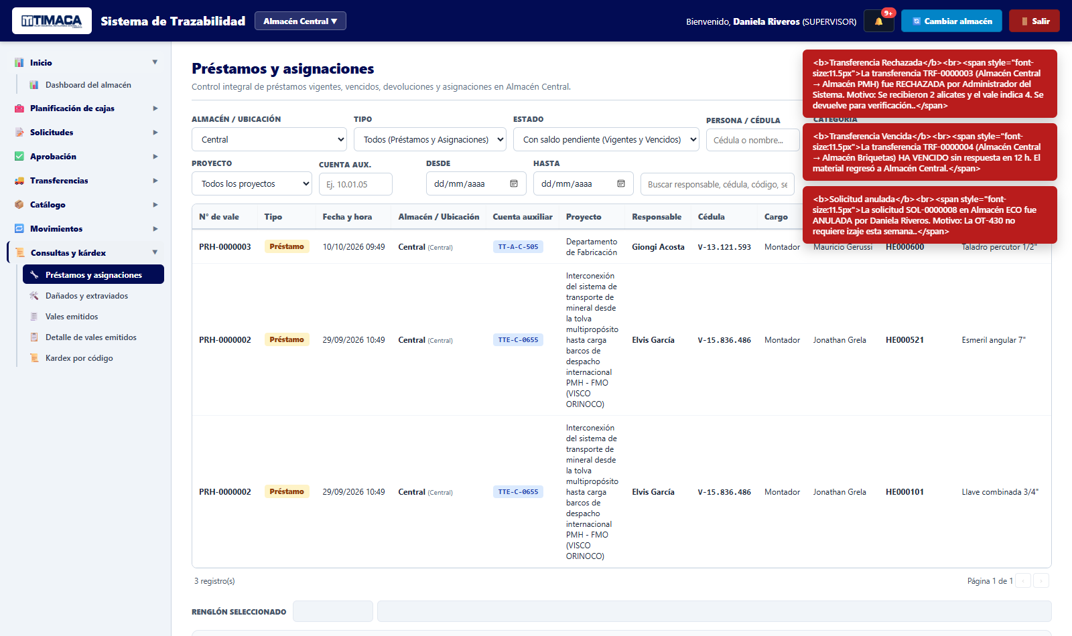
Figura: Pantalla de seguimiento de préstamos y vencimientos.

8. Consultas, Auditoría y Kárdex por Código
El sistema cuenta con herramientas completas de auditoría para supervisiones e inspecciones:
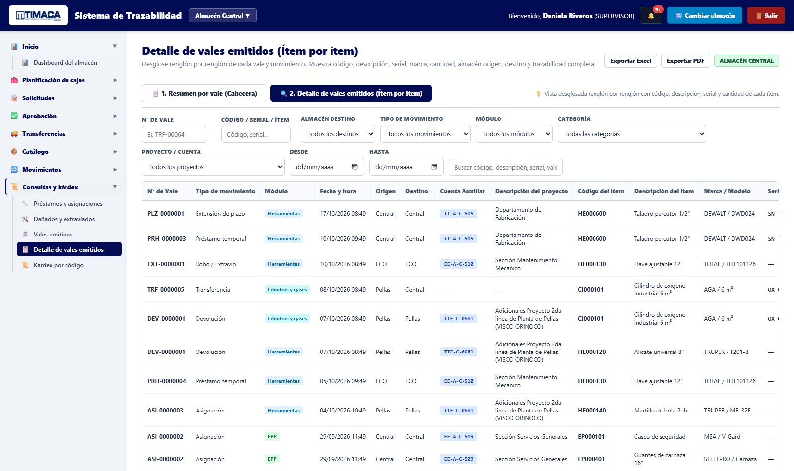
Figura: Detalle auditable de cada vale emitido con estatus y fechas.
- • Kárdex por código: Escribe el código oficial de cualquier herramienta para ver toda su historia: cuándo ingresó, quién la ha tenido prestada, a qué frentes fue y en qué vale se encuentra en este instante.
- • Dañados y extraviados: Permite registrar y reportar herramientas que sufrieron rotura o pérdida en campo, vinculando al responsable y la justificación.
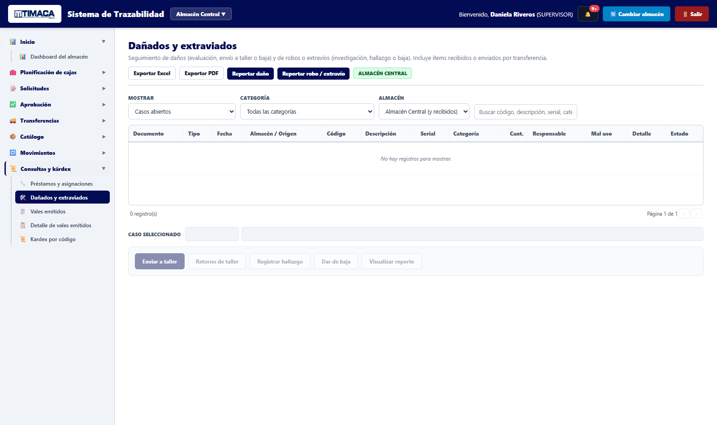
Figura: Registro de incidencias, dañados y extravíos.

9. Resumen de Buenas Prácticas
- 1. Nunca entregues una herramienta sin haber generado el vale en el sistema.
- 2. Exige la firma del trabajador en el momento exacto en que retira las herramientas.
- 3. Revisa el estado de la herramienta cuando la devuelvan antes de marcarla como óptima.
- 4. Si una herramienta no tiene código en el sistema, comunícate con Daniela Riveros para su catalogación oficial.

